

本科生毕业设计

|  |
| --- |
| 三自由度VR运动平台设计与仿真 |

|  |  |
| --- | --- |
| 院 系 | 计算机科学与技术 |
| 专业班级 | 卓越1601 |
| 姓 名 | 陈新宇 |
| 学 号 | U201614921 |
| 指导教师 | 管涛老师 |

2020年06月10日

**学位论文原创性声明**

本人郑重声明：所呈交的论文是本人在导师的指导下独立进行研究所取得的研究成果。除了文中特别加以标注引用的内容外，本论文不包括任何其他个人或集体已经发表或撰写的成果作品。本人完全意识到本声明的法律后果由本人承担。

作者签名： 年 月 日

**学位论文版权使用授权书**

本学位论文作者完全了解学校有关保障、使用学位论文的规定，同意学校保留并向有关学位论文管理部门或机构送交论文的复印件和电子版，允许论文被查阅和借阅。本人授权省级优秀学士论文评选机构将本学位论文的全部或部分内容编入有关数据进行检索，可以采用影印、缩印或扫描等复制手段保存和汇编本学位论文。

本学位论文属于 1、保密囗，在 年解密后适用本授权书

2、不保密囗 。

（请在以上相应方框内打“√”）

作者签名： 年 月 日

导师签名： 年 月 日

摘 要

体感模拟系统里，体感模拟的核心算法就是洗出算法，该算法的调参调试需要和硬件平台联调，调试成本较大。因此引入三自由度运动平台的设计与仿真，从软件层面上来完成算法的调参调试，算法开发完成后可以从仿真结果里直接看出算法的效果如何，降低算法开发的调试成本。

设计了一个三自由度运动平台的体感模拟系统，系统能够对输入的运动数据进行体感模拟，使用体感模拟得到的数据来进行运动平台的可视化仿真。

体感模拟采用经典洗出算法，通过运动学反解获得各个运动平台各个部件的运动量，利用了three.js技术实现可视化仿真。运用了一些人为构造的运动数据验证该系统的可用性，实验结果表明能够系统能够正确的将运动数据反映到运动平台可视化仿真里。

**关键词**：体感模拟，洗出算法，三自由度运动平台，可视化仿真

Abstract

In a motion cueing system, the core algorithm of the system is washout algorithm. For the debugging and parameter adjustment of this algorithm, the hardware motion platform is necessary, that cause a large cost. Therefore, the design and simulation of the 3DoF(three-degree-of-freedom) motion platform is introduced to complete the parameter adjustment and debugging of the algorithm only from the software level. After the development of the algorithm, the effect of the algorithm can be directly seen from the simulation results, by achieving this the reduce of the debugging cost of the algorithm is implemented.

A motion cueing system based on the 3DoF moiton platform is designed. The system can simulate the moiton sesing of the inputed moiton data, and user the data obtained from the motion cueing process to carry out visual simulation of the motion platform.

The motion cueing adopts the classical washing out algorithm. The motion data of each part of the motion platform is obtained from the inverse kinematics solution. The viusal simulation is implemented by using three.js technology. Some artificial motion data are used to verify the usability of the system.The experimental results show that the system can correctly reflect the motion data into the visual simulation of moiton platform.

**Keywords:** motion cueing, washout algorithm, 3DoF moiton platform, viusal simulation

目 录

摘 要 I

Abstract II

1 绪 论 1

1.1 课题背景 1

1.2 国内外研究现状 1

1.3 研究目的和主要内容 2

1.4 论文结构 3

1.5 课题来源 3

2 基础理论概述 4

2.1 运动平台简介 4

2.2 人体运动感知理论 5

2.3 体感模拟理论 7

2.4 体感模拟算法 9

2.5 运动学反解正解 13

2.6 开发工具分析及选择 13

2.7 关键技术分析 13

2.8 基本方案制定 13

2.9 本章小结 13

3 XXX系统设计 15

3.1 功能需求 15

3.2 系统总体设计 16

3.3 功能模块设计 20

3.4 本章小结 23

4 XXX系统实现 24

4.1 过滤器实现 24

4.2 属性管理模块实现 25

4.3 数据迁移模块实现 26

4.4 本章小结 29

5 性能测试与分析 30

5.1 测试环境 30

5.2 功能测试 30

5.3 系统界面 30

5.4 性能测试 30

5.5 本章小结 32

6 总结与展望 33

致 谢 34

7 毕业设计模板基本框架 35

7.1 封面 35

7.2 原创性声明页 36

7.3 摘要 36

7.4 目录 36

7.5 参考文献 37

7.6 附录 37

7.7 毕业设计任务书 37

7.8 成绩评定页 38

8 毕业设计撰写要求 39

8.1 图的格式 39

8.2 表的格式要求 43

8.3 公式 45

8.4 流程图 46

8.5 常见格式问题 46

参考文献 48

附录：大学期间发表或提交的论文 50

# 绪 论

## 课题背景

早在1910年，第一个飞行模拟器Sanders Teacher诞生[1]。1960年代起，在阿波罗计划背景下，美国 NASA机构进行了大量关于体感模拟的研究[2]，发布了几个具有重要意义的体感模拟算法和模型。之后，诸如汽车驾驶模拟器、摩托车驾驶模拟器、坦克驾驶模拟器、舰船体感模拟器、列车驾驶模拟器等相继被开发出来[3]

## 国内外研究现状

运动平台是体感模拟的硬件基础，一般由定平台（Fixed Platform）和动平台（Payload Platform）两部分组成。自由度最高为6自由度，包括三个方向的平动（forward/back, right/left, up/down）和三个方向的转动（纵摇：pitch，艏摇： yaw， 横摇：roll）。1965年，D Stewart[4]提出stewart平台，由于其结构紧凑、承载能力强、运动学反解容易等优点被广泛使用。尽管运动平台历史已久，但是新的运动平台依然在发展着，张金迪等人[5]提出了一种新型宏微运动平台，该平台采用直线电动机与压电陶瓷进行宏微双重驱动，采用直线光栅与平面光栅实现双闭环位置反馈与控制。S. Lee等人[6]提出了一种新的六自由度运动平台的设计，该运动平台使用开环控制机制在横摇、纵摇、艏摇三个方向进行分析和验证，结果显示该运动平台拥有独立和无限的平移和旋转的运动能力。

由于大多数运动平台的运动范围有限，真实情况下载具的活动范围远远超出运动平台，同时又需使用户在运动平台中有贴近处于真实载具中的体验，使用体感模拟算法达到预期的体感模拟效果是必要的。体感模拟算法利用人体感知缺陷，在运动平台的物理限制之下，尽可能模拟出人体感知运动所需的因素，“欺骗”人体使得人体拥有相似的运动感觉[7]。主流的体感模拟算法为洗出算法，其研究历程经过经典洗出算法、自适应洗出算法和最优控制洗出算法３个阶段[8]。随着体感模拟进入公众视野，各种各样的基于这三种算法进行的改进层出不穷。ZHU Daoyang等人[9]在经典洗出算法的基础上提出了采用“闭环”控制结构的新思路，与经典洗出算法做对比，提高了运动平台空间利用率和，降低了错误体感模拟，提高了算法可靠性。洪振宇等人[10]提出了新的洗出算法，利用 3-PRS 并联机构的牵连运动和人体感知系统的特点，在三自由度运动平台达到了良好的体感模拟效果。M. R. Chalak Qazani等人[11]提出了基于解耦线性模型预测控制的体感模拟算法，对比现存的基于耦合线性模型预测控制的体感模拟算法，减少了在真实车辆和SBMP（基于模拟的运动平台）驱动器里的运动感知错误，同时提高了有限线性运动平台的空间利用率。Marco Grottoli[12]等人提出了一种基于优化的体感模拟算法的客观评价预测策略，实现了在提供可靠的体感模拟质量的同时，减少未来车辆轨迹的延迟，提高了与参考轨迹的相关性，且允许不同的体感模拟机制的组合使用，增加了空间利用率。

## 研究目的和主要内容

课题目的是在一个三自由度运动平台上实现一个体感模拟系统，该系统主要包含两部分硬件平台，其一是三自由度运动平台，其二是VR眼镜；软件方面主要包含输入数据模块，体感模拟[13][14]（Motion Cueing Algorithm, MCA）模块，数据输出模块，平台驱动模块，可视化仿真模块。该系统能够对输入的运动数据进行体感模拟，使用体感模拟得到的数据驱动三自由度运动平台和VR眼镜，实现较好的体感模拟效果，还可以根据输入的运动数据实现三自由度运动平台的可视化仿真。

课题的意义在于，较好的体感模拟将会在相关的娱乐项目中带来更加逼真的体验，如VR座椅。该项目完成的三自由度运动平台的可视化仿真可以直观的看到体感模拟效果的好坏，而不需要链接真实硬件进行调试，为程序调试、算法调参带来便利。

需要达到的目标：根据用户输入三自由度的运动数据（线加速度和角速度），驱动三自由度平台上和VR眼镜进行正确的体感模拟；根据输入数据实现该三自由度运动平台的可视化仿真。

## 论文结构

本文的主要内容如下：

第一章介绍了当前体感模拟的产生和体感模拟算法的发展现状。

第二章介绍体感模拟运动平台涉及的一些基础知识，包括人体感知系统，体感模拟算法的核心原理，滤波器的数学构造，运动学反解的数学实现等。

第三章介绍整个系统的设计，包括模块划分，项目架构，采用的技术，可行性分析等。

第四章比较详细的描述系统的具体实现，包括关键模块的详细设计流程，实现方法等。

第五章对系统的效果做简单的分析。

第六章总结了所做的工作，并计划了下一步的工作以及展望该系统可以做出的改进。

## 课题来源

结合实验室工程项目开展。

# 基础理论概述

体感模拟的硬件基础是运动平台，体感模拟建立在对于人体运动感知方法了解的基础上进行的，人体的运动感觉主要来自于视觉和前庭系统，在了解了这些的情况下，介绍体感模拟算法的具体实现和数学意义，最主要的就是滤波器的实现，然后介绍运动学反解的理论，和具体的数学实现。

## 运动平台简介

体感模拟是在运动平台（Motion Platform）上完成的。运动平台一般分为两部分，其中一部分是固定在地面上的，称之为定平台（Fixed Platform），另一部分是基于定平台可以进行一定范围内的活动，称之为（动平台）。运动平台的分类一般按照自由度来分，一般而言最高的自由度即为6自由度，分别为绕x，y，z三轴的翻滚（roll），俯仰（pitch），艏摇（yaw）运动，和沿x，y，z三轴的平移运动（分别定义为back-forward, left-right, up-down）。在1965年D Stewart提出了经典的Stewart平台，如图 2‑1即为一个典型的Stewart平台。

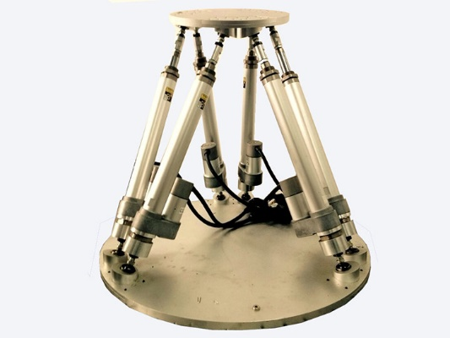

图 2‑1 一种典型的stewart运动平台

运动平台还可以按照串联结构（Serial Manipulator）和并联结构（Parallel Manipulator）来分类。串联结构就是说动平台和定平台是由若干运动链串联组成，而并联结构则是指动平台和定平台间由若干运动链并联组成，Stewart平台则为典型的并联结构，并联结构具有负载能力强，并且在受限空间内运动效果良好的特点。而串联结构一般用于工业机器人，类似于机械手臂，其相比于并联结构则活动范围更广。 本次我们主要采用3自由度运动平台，显然也是并联机构构成，例图如图 2‑2：

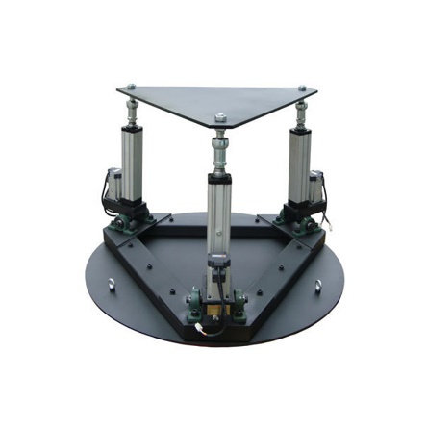

图 2‑2 一种3自由度运动平台[21]

## 人体运动感知理论

### 前庭系统

人体前庭感知系统提供了对加速度和角速度的感觉，其系统结构图如图 2‑3：

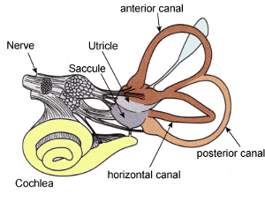

图 2‑3 前庭系统结构图[15]

图中的horizontal canal，anterior canal，posterior canal分别为水平管，前垂直管和后垂直管，三管互相垂直且装有淋巴液，人体运动后会导致其中的液体在管内移动，从而带动管内壁的毛囊移动，从而感知到角速度，当一个方向的加速度持续10~20s后，毛囊复位，导致感知停止[16]。图中的Saccule和Utricle分别为椭圆囊和球囊，构成了耳石。耳石感知的线性加速度是相对于重力加速度的，也就是说在仅有耳石作为感受器的时候，人体感知倾斜和线性加速度石没有区别的[17]。对此引入了比力的概念：

(2‑1)

其中：

f表示比力，单位为：m/s^2

g表示重力加速度，单位为：m/s^2

a表示人体的加速度，单位为：m/s^2

人体对于旋转运动的感知能力是有限的，感知能力的阈值和运动刺激的大小，持续时长等等都有关联，根据Lone M等人的研究[18]，人体对三个方向的旋转运动的感知阈值如表格 2‑1：

表格 2‑1 人体对旋转运动的感知阈值

| 运动方式 | 角速度（deg/s） | 角加速度(deg/s^2) |
| --- | --- | --- |
| 翻滚（roll） | 3.2 | 0.5 |
| 俯仰（pitch） | 2.6 | 0.5 |
| 偏航（yaw） | 1.1 | 0.14 |

耳石主要感知垂直面，当垂直面和重力加速度之间的角度超过约为2%，人体才可以感知到。根据Reid等人的研究[19]，人体对三个方向的线性加速度感知如下表：

表格 2‑2 人体对线性加速度运动的感知阈值（m/s^2）

| x轴 | y轴 | z轴 |
| --- | --- | --- |
| 0.17 | 0.17 | 0.28 |

### 本体感受系统

本体感受系统是指人体对自己身体的各种各样的感觉组成的系统，例如肌肉的伸展收缩、肢体相对于本体的位置、触觉和痛觉等。例如刚刚当人坐在起步的汽车里，会感到背部具有压力，这时该乘客会知道汽车在持续地加速，体感模拟中，类似地可以通过后仰动平台，使得在动平台上的用户产生背部受到挤压感，以此模拟持续的线性加速度。

### 视觉系统

视觉系统是我们获取我们运动状态的重要渠道。当人体运动状态小于表格 2‑1和表格 2‑2中所界定的阈值时，人体通过前庭感知系统和本体感受器将无法获知我们是否处于运动当中。当一位乘客处于平稳运行的高速列车时，当他闭目养神，他不会觉得自己在运动，随着他看到了窗外飞速向后移动的景物时，他可以通过视觉获知自己正在高速前进。人体可以通过周围环境大小变化和方向变化来确定自己位于空间的位置和方向，这是大脑通过视觉系统所能获取的信息。

## 体感模拟理论

运动平台的运动能力和空间都是有限的，所以需要体感模拟算法来利用运动平台有限的运动空间和运动能力来模拟尽可能真实的运动感觉。体感模拟主要需要的模拟流程分为两步：

第一步：根据采集的（或输入的）需要模拟的运动数据，采用洗出算法进行计算，得到动平台应有的位置姿态。

第二步：将得到的动平台的位置姿态，经过运动学反解获得运动平台各个运动部件的运动量，根据这些部件的运动量去驱动运动平台，可以实现体感模拟。

体感模拟需要模拟的内容可以细分为一下几类:

### 位移模拟

由于人体的本体感系统和前庭系统能感受到的都是速度上的改变，即加速度，无法感知速度大小，因此人体的速度大小和位置方位均通过视觉系统获取。故位移模拟通过视觉仿真完成。

### 突发线性加速度模拟

突发的线性加速度也就是人体的位置在空间上突然发生变动，这个可以直接通过驱动运动平台来实现，但是由于运动平台的运动能力有限，所以突发线性加速度的模拟在平台复位到能够进行下一次模拟之前，该期间的突发线性加速度可能发生丢失。

### 持续线性加速度模拟

运动平台的运动范围终归有限，无法直接驱动动平台来模拟持续的线性加速度，但是我们可以通过倾斜动平台，利用重力的分量来模拟持续的线性加速度，而且在倾斜动平台的过程中人体背部所受到的压力也会随之改变，这进一步提升了体感模拟质量。这种方法称作倾斜协调（Tilt Coordination），从英文名“倾斜坐标系”也可以直观看出来倾斜的便是人体坐标系。在这里给出一个具体例子，需要模拟一个向前（x轴向前，y轴向左）的持续加速度，记作a = 1 m/s^2，假定重力加速度g = 10 m/s^2，则动平台绕y轴正向旋转角度记作β，则有如下计算：

(2‑2)

由公式（2-2）可以计算得出β=5.7°，则动平台绕y轴正向旋转5.7°即可模拟向前的大小为1 m/s^2 的加速度。

倾斜协调方法具有以下几点缺陷：

1. 无法模拟很大的持续加速度，否则由于倾斜过度会被察觉。
2. 无法模拟z轴方向的持续加速度，只能模拟x,y轴的。
3. 受限于表格 2‑1和表格 2‑2所规定的各种阈值，否则会被察觉。

### 模拟角速度

无法模拟角速度，在视觉仿真上给予旋转感。

### 模拟角加速度

持续的角加速度目前无法模拟，突发角加速度可以通过驱动动平台直接模拟，同样的，在模拟玩突发角速度后也需要在表格 2‑1和表格 2‑2所规定的各种阈值之内复位动平台。

需要注意的是，突发角加速度的模拟也需要倾斜协调方法，这会和持续线性加速度模拟产生冲突，造成体感模拟质量降低。例如，当动平台处于持续向前的加速度模拟中，此时动平台会绕着y轴正向旋转，而此时同时需要模拟一个绕着y轴正方向的突发角加速度时，便和持续线性加速度模拟产生冲突，造成体感模拟质量降低。

## 体感模拟算法

### 经典洗出算法流程

主要介绍经典洗出算法。经典洗出算法的流程图：

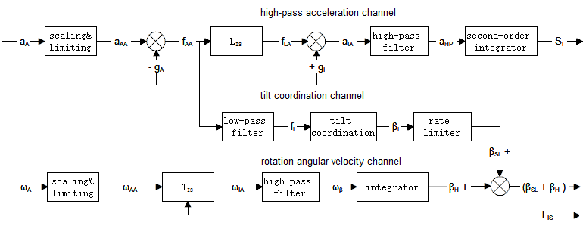

图 2‑4 ­经典洗出算法流程图

图 2‑4中各个参数说明，aA: 输入的加速度，包含x，y，z三个方向; aAA: 经过缩放和限制的加速度; ωA: 输入的角速度，包含x，y，z三个方向; fAA: 比力; aHP: 高通滤波器洗出加速度; ωβ: 洗出角速度; ωAA: 经过缩放和限制的角速度; LIS: 平动转化矩阵（这个和参考系的选取有关，其作用就是将fAA向量转化到动平台的参考系里）; TIS: 转动转化矩阵（和LIS作用类似）; SI: 洗出算法输出的动平台的位移; fL: 低通比力; βS: 洗出的动平台的旋转角的总和; βH: 旋转通道角位移; βL: 倾斜坐标系后的比例; gA: 上平台坐标系重力加速度; gI: 参考坐标系中立加速度; fIA: 经过LIS 后的相对高通加速度; aIA: 经过LIS 后的绝对高通加速度;βSL: 倾斜坐标系通道的角位移;ωIA: 经过TIS 后的角速度;

体感模拟的流程为，平动加速度信号采集输入后，首先经过缩放得到合适大小，然后算出比力，这是我们需要模拟的量。再经过高低通滤波，分别得到时域上的高频信号和低频信号，这两种信号分别对应着突发线性加速度和持续线性加速度，其中突发线性加速度直接通过在时间上的2次积分得到的位移，也就是动平台需要移动的位移来模拟；而持续线性加速度则通过倾斜协调方法来获得动平台正确的倾斜角βSL，这是动平台的角位移的一部分。另一部分通过角速度通道获得，输入的角速度，由于时域上的低频角速度就是持续的角速度，这个无法模拟，所以通过高通只取其中高频，这代表着突发的角速度，然后在时间上的1次积分即可获得动平台的另一部分角位移βH。两部分角位移之和（βH + βSL）则构成了最终的动平台的角位移。

### 低通滤波器的数学实现

低通滤波器滤出来的信号在时域上是低频的，也就是说信号发生变化的频率低，所以在倾斜协调通道里使用的是低通滤波器。注意低通滤波器的传递函数是s域，而s域是连续的，我们采集的数据是离散的，故需要做双线性变化将其变化到z域。

双线性变换的推导如下：

(2‑3)

其中z为离散的，s为连续的信号，T为采样间隔。

由（2-3）可得：

(2‑4)

对（2-4）采用泰勒展开可得：

(2‑5)

假定s域的传递函数为：H(s)，则z域的传递函数H(z)由（2-5）带入可得:

(2‑6)

一般来说，二阶低通滤波器的传递函数为：

(2‑7)

其中ωn为截至频率，ξ为阻尼比。

根据NAHON[22]等人的研究，该滤波器建议参数如表格 2‑3：

表格 2‑3 倾斜协调二阶低通滤波器建议参数

| 滤波器类型 | ωn | ξ |
| --- | --- | --- |
| x方向 | 5.0 | 1.0 |
| y方向 | 8.0 | 1.0 |

根据传递函数，详细推导其滤波流程如下：

记滤波前的输入为x(s)，注意其任然为s域的，记输入后的为y(s)，则他们和传递函数间满足如下关系：

将（2-5）带入（2-7）式，可以得到：

(2‑8)

进而由y(s) * z-1­= y(z)­n-1，y(s) * z-2­= y(z)­n-2（对x同样适用）可以将s域转换到z域，得到如下式子（下式中的y，x均为z域的）：

(2‑9)

其中的x­n为第n次采集到的输入数据，yn则是根据xn-2，xn-1，xn，以及相对于yn前两次输出的数据yn-1和yn-2经过（2-9）计算得到的数据。

根据（2-9）我们可以编码实现低通过滤波器，低通滤波器对脉冲信号的相应结果如下图所示（仅仅演示低通滤波器功能而已）：

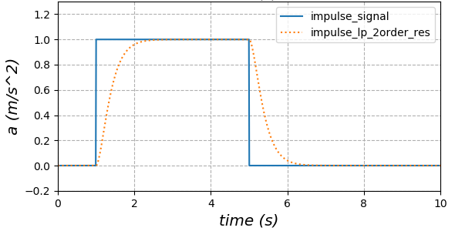

图 2‑5 二阶低通滤波器的输入输出

如图 2‑5，实线系列（impulse_signal）为输入的脉冲信号，虚线系列（impulse_lp_2order_res）为经过2阶低通滤波器得到的输出信号。

### 高通滤波器的数学实现

高通滤波器就是将时域上的高频信号过滤出来，时域上的高频可以理解为短时间内变化很大，故滤出的信号为突发信号。高通滤波器主要用于突发角速度模拟和突发线性加速度模拟。

在经典洗出算法中，突发角速度模拟采用的即为一节高通滤波器，其传递函数如下：

(2‑10)

其中ωn为截止频率，根据NAHON[22]等人的研究，该滤波器建议参数如表格 2‑4：

表格 2‑4 角速度一阶高通滤波器建议参数

| 滤波器 | ωn |
| --- | --- |
| 所有方向 | 1.0 |

利用（2-5）将s域转为z域可以得到：

(2‑11)

其中y（s）为从滤波器输出的数据，x（s）为输入滤波器的数据，进而由y(s) * z-1­= y(z)­n-1，y(s) * z-2­= y(z)­n-2（对x同样适用）可以将s域转换到z域，得到如下式子（下式中的y，x均为z域的）：

(2‑12)

一阶高通滤波器输出的信号无法使动平台回到原点（这个稍后会做比较），可以使用二阶滤波器对其进行改进。

经典洗出算法中，二阶高通滤波器应用于突发线性加速度通道，其传递函数如下：

(2‑13)

其中ωn为截止频率，ξ为阻尼比。类似低通滤波器的，利用（2-6）即可将s域的转为z域的，得到新的传递函数为：

(2‑14)

其中y（s）为从滤波器输出的数据，x（s）为输入滤波器的数据，进而由y(s) * z-1­= y(z)­n-1，y(s) * z-2­= y(z)­n-2（对x同样适用）可以将s域转换到z域，得到如下式子（下式中的y，x均为z域的）：

(2‑15)

根据NAHON[22]等人的研究，该滤波器建议参数如表格 2‑5：

表格 2‑5 线性加速度二阶高通滤波器建议参数

| 滤波器类型 | ωn | ξ |
| --- | --- | --- |
| x方向 | 2.5 | 1.0 |
| y方向 | 4.0 | 1.0 |
| z方向 | 4.0 | 1.0 |

接下来对比一阶和二阶高通滤波器在角速度通道中的实际对比：

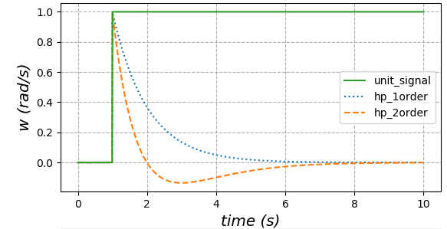

图 2‑6 角速度通道中一阶和二阶高通滤波对阶跃信号的对比

如图 2‑6，其中实线系列（unit_signal）为输入的阶跃信号，由点构成的虚线系列（hp_1order）为阶跃信号经过一阶高通滤波器的输出信号，由短线构成的虚线系列（hp_2order）为阶跃信号经过二阶高通滤波器的输出信号。从图中我们可以看到，一阶高通滤波器的输出的角速度记为函数fhp_1order，那么在这段时间内（0-10s）的积分s得到的角度也就是动平台的角位移的计算为：

(2‑16)

由于（2-16）中的fhp_1order > 0，则θ> 0，也就是说一阶高通滤波器的输出无法使动平台的角位移回归到0。然而二阶高通滤波器则不然，不难验证，hp_2order系列在0-10s的时间内的积分为0。

对于线性加速度通道采用的是二阶高通滤波器是类似的，不难发现线性加速度通道的二阶高通滤波对于阶跃信号的输出信号，其在时间上的二次积分（也就是加速度在时间上的二次积分）即为动平台的位移也不为0。阶跃信号代表的是持续的加速度，所以如果有可能出现这种突然有了加速度，并且会持续的情况，这时任然在线性加速度通道上使用二阶高通滤波器则会导致动平台位移无法复原，则考虑将二阶高通滤波器升入为三阶高通滤波器即可，对于角速度通道当然也是类似的。

## 运动学反解正解

### 运动学反解

当输入的运动数据经过洗出算法后，则可以获得动平台的位移和角位移，根据动平台的这些数据，还有运动平台本身存在的约束，来求解运动平台各个部件的真实运动量，这个过程即称为反解。反解的目的，则是通过得到的运动平台各个部件的运动量来驱动运动平台硬件，达到体感模拟效果。

### 运动学反解

## 开发工具分析及选择

## 关键技术分析

## 基本方案制定

## 本章小结

（第二章到倒数第二章每章都必须要有一个小结）

# XXX系统设计

前面论述了存储接口从基于“数据块”发展到“对象”的必要性、重要性和可行性。基于对象的接口拥有更强的表达力，其基本手段是通过“属性”描述数据的信息。不同的属性内容服务于不同的目的。这里我们将以磁盘阵列为研究对象，重点是考虑需要获得什么样的负载属性信息，从而为存储对象选择合适的RAID级别和分条单元大小。

## 功能需求

（1）JGMSA30型加固磁盘阵列在磁盘存在一部分坏扇区时能够继续工作，当磁盘出现一部分扇区时，阵列并不立即使用新盘替换并重建数据，该磁盘通过自愈可以继续正常工作，为数据迁移提供时间窗口；

（2）能够将磁盘坏扇区数据恢复，根据磁盘所在RAID阵列对应的RAID算法，通过获取其它成员盘的同一Stripe上的数据由，RAID算法计算恢复出坏扇区数据；

（3）能够检测磁盘健康状况，并在磁盘健康状况不佳时将数据主动迁移到阵列中其它空闲磁盘中，迁移过程不影响正常业务流程，对系统性能影响应该降低到最低限；

（4）能够通过WEB界面进行统一监控，用户可通过WEB界面对磁盘自愈与数据主动迁移进行相关配置操作，例如可以配置磁盘健康参数、使用数据迁移的目标磁盘替换坏扇区磁盘等；

**（5）一般的系统都必须要有需求分析，有功能需求，界面需求，接口需求，性能需求等等。具体参照软件工程，这是系统设计的重要依据，一定要将自己做什么说清楚，如果第二章写了需求这章就不需要了**

**。。。。**

## 系统总体设计

### 系统硬件平台

JGMSA30型磁盘阵列采用嵌入式技术*[25-27]*实现，其硬件结构主要是在支持64位PCI-X接口的主板增加相应的芯片构成，例如网卡等相关芯片。将光纤芯片加入到该平台中，以支持光纤访问该阵列，同时还具有4块SATA芯片，能够连接多达16个SATA硬盘。为了提高系统计算校验的速度，该系统还加入了XOR硬件，使得RAID5及其它RAID级别计算校验信息的速度大大提高。给出了JGMSA30型加固磁盘阵列硬件结构图。**（有硬件系统需要提供硬件环境示意图）**



图3‑1磁盘阵列硬件平台

JGMSA30型加固磁盘阵列有三种方式与主机交互，分别为网络连接、光纤连接及串口连接，其中光纤是数据通路，即存储数据到阵列系统时，可以通过光纤连接传输数据，网络连接既是数据通路，也是配置信息通路，可以通过WEB浏览器配置RAID系统，此时通过网络连接交互，而当阵列配置成ISCSI访问时，网络连接也是数据通路，串口连接输出该阵列的调试信息，在实际使用时一般不连接。

### 系统软件架构

JGMSA30型加固磁盘阵列控制器上运行嵌入式Linux操作系统*[26-29]*，整个系统的软件部分是基于Linux系统开发的。为了提高该系统核心程序的可移植性，采用Linux内核模块的方式实现。给出了RAID系统核心程序的模块划分图，其中DH模块是需要设计实现的模块，它位于RAID核心程序与Linux操作系统提供的读写磁盘接口之间，RAID核心程序调用DH模块提供的读写磁盘接口，DH模块调用操作系统提供的读写磁盘接口真正读写磁盘，这样DH模块就能够过滤RAID系统发出的磁盘读写请求，分析请求执行状态，以实现健康状况的监测及对读写出错的扇区进行磁盘数据自愈，并在磁盘健康状况偏离正常时启动数据迁移。（软件整体结构图必须提供，有些系统还需要提供详细的动态运行分析图）



图3‑2 XXX软件架构

JGMSA30型加固磁盘阵列系统*[30-35]*软件部分主要分为6个模块，分别为RC阵列配置信息管理、CM模块、RAID核心算法模块、 DH模块以及用户配置程序接口模块。下面对这几个模块功能做简单介绍。

（1）RC阵列配置信息管理模块

阵列配置信息管理模块管理整个阵列配置信息，这些信息包括RAID系统中所接磁盘信息，以及这些磁盘所属的RAID组信息(RAID1、RAID5等)，还包括每个RAID组包含的逻辑卷的详细信息。

（2）AGST模块

AGST模块与光纤设备进行交互，负责接收用户发来的读写请求，并传输数据，它是整个RAID系统存储数据的窗户。

（3）CM模块

该模块负责管理RAID系统Cache，这部分用于加速用户访问逻辑卷的速度，将用户经常访问的速度存于Cache中，用户访问时，只需要与AGST模块及CM模块交互，不需要真正访问磁盘，能够提高I/O访问速度。

传统存储系统中数据的可靠性通常是采用冗余技术或者备份技术来实现的，如果存储节点出现了如风扇损毁，磁盘温度过高、误码率过高、性能下降等问题，系统通常不会进行主动处理，而是等待设备或者磁盘完全故障后才通过数据重建或热切换到镜像节点的方式保持存储系统的持续工作，这大大增加了数据风险性。本文提出了主动监控的思想，它对存储系统进行及时的控管，定时对系统中的各个存储节点工作温度、节点能耗、数据误码率、传输性能等健康指标进行分析，当健康指标超出正常阈值时，及时产生预警信息，系统随后自动启动数据迁移，将数据迁移到适当的节点或磁盘，这就是存储设备健康预警及数据迁移技术。

### 开发环境

整个系统的软硬件设计是同步进行的。在自己定制的控制器硬件可以使用之前，我们使用了IQ80321评估板作为软件开发平台。该硬件平台是目前开发网络存储设备比较好的选择。(http://www.intel.com/design/IIO/)

操作系统的选择将对系统性能和开发过程产生重要影响。已经移植到80321的操作系统包括Nucleus，MontaVista Linux和VxWorks等。我们选择Linux作为嵌入式操作系统。创建嵌入式Linux系统的基本任务是在目标板上运行Linux内核。参考如**错误!未找到引用源。**所示的“主机/目标机”交叉开发环境，建立一个嵌入式ARM Linux系统需要下面4个步骤。



图3‑3 交叉开发环境

1. **准备交叉开发工具链**

工具链（toolchain）实际上包含许多部件，其中最重要的一个是gcc编译器，另一个是binutils（一组操作二进制文件的工具）。有了这些工具就可以编译内核了，不过其实通常情况下还需要C库glibc，以支持编译更多的应用。

1. **编译ARM Linux内核**

为了编译一个可以在IOP321上运行的Linux内核，需要为官方Linux内核打上一系列补丁。我们为linux-2.4.21官方内核源代码打rmk1，ds0和dj9补丁包，从而得到linux-2.4.21-rmk1-ds0-dj9版本内核。然后使用make命令即可调用arm-linux工具链生成内核映像文件zImage。后来我们又将内核升级到了linux-2.6.10-iop1。

1. **编译ARM Linux内核**

### 功能模块划分

磁盘自愈与数据主动迁移模块提供读写磁盘接口供其它模块调用，然后再调用操作系统提供的读写磁盘接口，需要对磁盘坏扇区、保留扇区及磁盘健康状况等信息进行管理，在磁盘健康状态不满足标准时开启数据迁移，同时该模块还需要提供相关配置接口，以提供配置及状态查询等功能，总结起来该模块可以分为六个功能模块：磁盘I/O过滤器、数据迁移、磁盘自愈、磁盘属性管理、磁盘状态检测及终端配置接口，模块划分图如**错误!未找到引用源。**所示。

不应该出现上面的错误。



图3‑4 磁盘自愈与数据主动迁移功能模块划分图

磁盘I/O过滤器用来过滤磁盘的读写请求，它由多个子过滤器组成，当上层发来磁盘读写请求时，各个子过滤器都会被调用。磁盘I/O过滤器会提供注册接口，用来安装子过滤器。在中，磁盘自愈及数据迁移功能模块都会调用注册接口安装子过滤器。磁盘自愈功能模块的子过滤器通过截获磁盘I/O，分析读写请求的执行状态，将这些信息报告给磁盘属性管理功能模块，如果请求失败了，说明磁盘出现了故障，这时磁盘属性管理会记录相关信息，并调用自愈模块修复故障并将故障扇区数据恢复，同时磁盘属性管理模块根据健康状态属性决定是否需要启动数据迁移来提高数据可靠性。数据迁移功能模块子过滤器截获磁盘I/O，当其请求的磁盘正在进行数据迁移时，则可能需要将请求重定位到数据迁移的目标磁盘。

## 功能模块设计

磁盘自愈与数据主动迁移模块可以划分为磁盘I/O过滤器、磁盘属性管理、磁盘自愈、数据迁移、磁盘状态检测及配置接口六个功能模块。磁盘I/O过滤器模块分层过滤磁盘读写请求，并分析读写请求执行情况，然后调用其它功能模块进行相应处理，当磁盘请求处理失败时，会调用磁盘自愈功能模块，当磁盘健康状况不满足标准时，则会调用数据迁移功能模块，因此，磁盘I/O过滤器功能模块在磁盘自愈与数据主动迁移模块中非常重要。

### I/O过滤器

读写过滤器是磁盘自愈与数据主动迁移模块的驱动器，同时也是整个数据流动的入口，该功能模块的设计对于整个模块的可移植性非常关键。在设计中使用了分层次过滤磁盘I/O的思想，该功能模块提供过滤框架及注册接口，其它功能模块可调用该功能模块提供的注册接口安装过滤器，过滤磁盘I/O。在磁盘I/O过滤器的上层，提供读写磁盘的接口以供RAID系统其它模块调用，而在过滤器的最底层，则会调用操作系统提供的磁盘读写接口，真正读写磁盘。

### 属性管理

磁盘属性管理是整个磁盘自愈与数据迁移模块的核心功能模块，它管理磁盘的健康状况信息，并提供接口供磁盘I/O过滤器模块调用以报告对磁盘读写的操作结果。磁盘属性管理模块会维护磁盘健康状态信息，当信息发生改变时，会将相关信息存储到磁盘特定位置，以防止磁盘健康状况属性的丢失。状态信息反馈包括磁盘健康状况、磁盘自愈工作情况以及数据迁移进度等。**错误!未找到引用源。**描述了磁盘属性管理功能模块的划分图。



图3‑5 磁盘属性管理功能模块划分

读写请求分析：提供接口供磁盘I/O过滤器调用，分析磁盘读写I/O执行情况，并将相关信息向磁盘健康管理部分报告。数据迁移管理：管理数据迁移部分信息，提供启动及停止数据迁移相关接口，对数据迁移源磁盘及迁移目标磁盘信息进行维护，根据迁移进度实现目标磁盘替换源磁盘。磁盘自愈管理：管理自愈相关信息，包括保留扇区以及替换映射信息的管理，保留扇区是每个磁盘都保留一部分扇区用来替换磁盘坏扇区。对保留扇区的管理是提供统一的分配保留扇区的接口，供磁盘自愈功能模块调用以实现坏扇区的替换。替换映射信息是使用保留扇区替换坏扇区产生的扇区位置的对应关系，使得以后对坏扇区的读写I/O请求会重定位到保留扇区。将磁盘自愈相关信息放入磁盘属性管理中是为了统一对磁盘属性进行管理。

### 放置策略

在我们实现的原型系统中，定义了几种Region类型，分别具有不同的配置和特征（表3.1）**（表格的交叉引用）**。其中，Type_7相当于一个RAM Disk，当然具有比磁盘低的多的响应延迟，可以用来放置那些生存时间非常短（不超过几秒种）的对象，通常是应用程序运行过程中产生的临时文件和同步锁文件。另外三种类型分别对应了三种最常用的RAID级别，并具有不同的数据块大小，支持一定范围的应用负载。（所有表必须插入题注，注意在表格的上方，编号形式为X.X，2级编号即可，不要3级编号，表格格式参照如下，原则上表不能跨页）

表3‑1 原型系统实现的几种类型的Region配置

|  |  |  |  |  |
| --- | --- | --- | --- | --- |
|  | Type 0 | Type 1 | Type 5 | Type 7 |
| RAID级别 | 0 | 10 | 5 | N/A |
| 磁盘个数 | 8 | 8 | 8 | N/A |
| 分条单元大小 | 32KB | 16KB | 32KB | N/A |
| 数据块大小 | 512KB | 16KB | 64KB | 1KB |
| 数据块个数 | 8K | 8K | 8K | 8K |

表格由表号、表名、表头、表身等组成。表号按章编，如第2章的表为表2.1、表2.2、…，第3章的表为表3.1、表3.2、…等。表名是表格的名称，扼要概括表的内容，字数不宜太多。**表号、表名放在表的正上方**，相对于表体居中排版。表号及表名后不加标点。表头包括栏头、行头，与表身一起构成表格的主体。表中的竖称为栏，横格称为行。表身的内容，一般包括：数据、文字、公式和表图等。表内的数据对应位要对齐。少数表有表注，表注写在表下面且字号应比表号、表名的字小一号。

所有表格均应在正文中予以引用。引用某表格时，一般写为“…见表x.y”或“表x.y是…”。表格应尽量靠近正文的叙述，一般应先见文，后见表，表不跨节。表格允许转页。表格转页部分可以不写表号和表名，但要重复书写表头，并在表头右上角写“（续）”字标注。

在上一章我们曾经定义了一个“用户指定负载特征”扩展属性页（Page_8000h）。该属性主要用于OSD的创建对象（CREATE）命令。利用其属性#1，用户可以直接指定该对象放置在什么类型的Region，这个属性主要是为了留给我们自己做测试使用，因为一般用户不需要了解OSD内部对象放置策略的细节。

## 本章小结

本章详细描述了RAID系统中磁盘自愈与数据主动迁移模块的设计，对其主要功能模块进行了详细的设计说明。并就各功能模块设计时需要考虑的问题及解决方案进行了讨论。

# XXX系统实现

我们将设计实现一个原型系统。该原型系统在传统的（SBC）磁盘阵列控制器的基础上，根据SCSI OSD标准实现了新的访问接口，从而改造为一款OSD磁盘阵列。支持OSD协议的同时，我们还将改变RAID的数据组织，设计新的磁盘布局，使之拥有在负载属性控制之下根据数据放置策略优化数据分布的能力。

## 过滤器实现

### 过滤器注册数据结构

*typedef struct _DEVICE_T{*

*ADD_DEVICE_FUN AddDeviceFun; //过滤器增加设备通知函数*

*DELETE_DEVICE_FUN DeleteDeviceFun; //删除设备*

*DELETE_DEVICE_FUN PrevDeleteDeviceFun; //预删除设备*

*DELETE_DEVICE_FUN CanDeleteDeviceFun; //设备是否可删除*

*struct _list_t{ //各层过滤器连接*

*void *next; //该层过滤器的下层过滤器*

*void *prev; //该层过滤器的上层过滤器*

*}list_entry;*

*char MyData[1]; //该层过滤器私有数据*

*}DEVICE_T;*

(论文中出现代码时请遵循以上代码格式，灰色底纹，斜体字，注意论文中不能出现过多的代码，只能出现一些关键数据结构。系统实现过程尽可能的用程序流程图表示。)数据结构中比较重要的字段是IRP_PROCESS_FUN FunArray，它是过滤读写请求的接口集合，是一组函数指针，指向该功能模块提供的过滤读写请求的接口，这些接口在读写请求到来时会被调用。其它字段主要用于注册设备管理使用，例如ADD_DEVICE_FUN AddDeviceFun，各功能模块注册的过滤器不仅过滤读写请求，而且需要得到磁盘删除增加方面的通知(这一部分为了磁盘管理而使用)。list_entry是用于将各层注册的过滤器连接起来的数据结构。

### 过滤器工作流程

加入磁盘I/O过滤器以后，DH模块提供给RAID系统使用的读写磁盘接口将RAID系统发送的磁盘I/O请求导入顶层过滤器，即g_pTopDevice，调用顶层过滤器提供的处理读写I/O请求的接口，这些接口对请求进行处理后会调用它下层的过滤器将请求继续向下传递，这样每层过滤器就都能够过滤到读写请求。到达过滤器链表中的最底层就直接调用SCSI中间层提供的读写磁盘接口。当读写I/O请求返回时，会从最底层向最上层传递，这样各层既能够过滤请求，也能够分析该请求处理的结果。其流程如**错误!未找到引用源。**所示。



图4‑1 磁盘I/O流动

## 属性管理模块实现

磁盘属性管理包括磁盘健康状况统计、数据迁移信息的管理、磁盘自愈信息管理及与配置终端接口功能模块交互等功能。磁盘健康状况统计是提供相关接口供其它功能模块调用，以更新磁盘健康状况信息。数据迁移信息的管理，是指对数据迁移中的源磁盘、目标磁盘、迁移进度及迁移状态位图等信息进行管理(对这些信息的详细说明在数据迁移功能模块实现细节中)。磁盘自愈信息管理，是对保留扇区的管理以及映射表信息的管理。

### 属性管理数据结构

*typedef struct _DH_DISK_INFO_T*

*{ int uMagic;*

*DH_TWINS_DISK_T stTwinsDiskInfo; //数据迁移管理信息*

*DH_DISK_CONFIG_T stDiskConfigInfo; //用户配置信息*

*DH_DISK_HEALTH_INFO_T stDiskHealthInfo; //磁盘健康相关信息*

*DH_SECTOR_INFO_T stSectorInfo; //磁盘预留扇区相关信息*

*MEM_POOL_ROOT_T stSectorMapTable;//坏扇区预留扇区映射表内存*

*PDH_SECTOR_MAP_T pstHashLink[HASH_TAB_LEN]; //替换映射表*

*}DH_DISK_INFO_T;*

磁盘属性管理数据结构包括uMagic(标识，由于属性信息需要存储到磁盘，因此需要标识该数据项是否有效)、数据迁移管理信息(迁移源磁盘、目标磁盘、迁移进度及迁移状态位图)、磁盘健康相关信息、预留区管理及映射表相关信息。磁盘健康相关信息的更新目前主要依靠I/O出错次数以及磁盘状态检测模块通过分析磁盘SMART信息得出的预测结果来决定。

### 属性管理模块工作原理

磁盘属性管理功能模块负责资源管理，提供一系列接口供外部模块调用。该模块在系统启动时，从磁盘相应的位置将磁盘属性读出来，并初始化好替换映射表等信息。在磁盘属性改变时，会将磁盘属性保存到磁盘中。

## 数据迁移模块实现

### 数据迁移相关数据结构

*typedef struct _DH_TWINS_DISK_T*

*{ int uMagic; //标识*

*long long uSourceDiskSerial; //源盘序列号*

*long long uDestDiskSerial; //目标盘序列号*

*}DH_TWINS_DISK_T;*

在数据迁移时，使用上述数据结构描述迁移源磁盘与目标磁盘信息，uMagic用来标识是否数据迁移信息有效，uSourceDiskSerial、uDestDiskSerial分别是源磁盘与目标磁盘的序列号，uSynPercent代表迁移进度，pBitMap是迁移状态位图，标明哪些数据块迁移完成。

### 数据迁移请求处理

数据迁移需要从源磁盘读出一块数据，然后将这块数据写到目标磁盘中，需要考虑到迁移写操作与正常写操作的同步问题。为保证请求处理的同步，DH模块对将所有请求的处理都放在一个线程中，其它模块需要读写磁盘时，将请求挂到请求处理队列中。给出了代理线程处理数据迁移请求及其它类型请求大体流程。



图4‑2 代理线程处理请求及响应

对于数据迁移请求的处理，代理线程DH_MainThread线将源磁盘数据读出来，然后再将数据写入到目标磁盘中。在这两步处理中，也有响应加入队列的过程，这部分流程详细执行如下：

（1）使用异步的方式读源磁盘，构造SCSI请求并注册回调函数，将请求发给源磁盘；

（2）下层处理完成，调用回调函数通知，回调函数将响应挂回队列；

（3）DH_MainThread进入下次循环，取出读源磁盘响应；

### 数据迁移速度调整

降低数据迁移速度是通过在后台迁移线程中增加对迁移队列深度的控制以及增加延迟来实现，该部分控制流程如**错误!未找到引用源。**所示。



图4‑3 迁移速度控制流程

（标准的流程图一定要有开始和结束当然有些程序没有结束，请注意流程图的画法，Yes/No分支应该清晰的标注在菱形分支附近，而不是很远，此图中少了一个N）首先根据检测到的I/O负载，判断磁盘阵列当前I/O负载，如果I/O负载过重(这种情况下通过单一的队列深度控制来调整速度已经无法满足要求)，则每迁移一部分数据就睡眠一段时间(这里设置为50MS)，然后根据I/O负载调整迁移请求队列深度。迁移请求队列是后台迁移线程初始化的用来保存数据迁移请求的队列，通过控制其深度，能够控制后台迁移线程序每次发给I/O代理线程的数据迁移请求数目，如果深度较小，那么每次发给I/O代理线程的请求数就较小，数据迁移速度就会降低，否则会提高数据迁移速度。

## 本章小结

本章描述了磁盘自愈与数据主动迁移模块的具体实现，然后对各功能模块的具体实现进行了详细分析，最后介绍了该模块的动态运行流程。

# 性能测试与分析

## 测试环境

我们首先对RAID软件进行了评估。测试平台配置为：CPU Intel Xeon 1-8GHz，512MB内存，LSI Logic 21320-R (1030) ULTRA320 SCSI HBA，连接4块Seagate Cheetah Ultra320磁盘（MODEL ST373307LC），一块Agilent 5221A FC HBA（2Gb），与主机（启动器）的Qlogic 2310F FC卡通过光纤连接。为评价磁盘阵列控制器最终性能，我们利用Iometer软件对阵列控制器进行了详细的性能评测，具体测试环境见**错误!未找到引用源。**：

表5‑1 光纤通道启动器与阵列控制器配置

|  |  |  |
| --- | --- | --- |
| 配 置 | 启动器 | 阵列控制器 |
| CPU | Xeon 2.0 | Intel 80321 |
| Memory | 512MB | 1GB |
| Fiber Channel HBA | Qlogic 23102G | Agilent DX2 |
| OS | Windows 2003 | ARM Linux |

## 功能测试

## 系统界面

不是必须

## 性能测试

其中阵列控制器挂接6个Maxtor STM3320820AS磁盘，利用6个磁盘分别构建RAID0、RAID10、RAID5三种不同的阵列级别，分条大小为128K字节，缓存大小为512MByte，LUN大小为500GByte，阵列控制器采取写回策略。



图5‑1 磁盘阵列控制器RAID5顺序读写IOPS性能

**错误!未找到引用源。**为6个磁盘构建RAID5时阵列控制器顺序读写IOPS(I/O Per Second)性能示意图，从图中可以看出，IOPS随着数据块大小变大而变小，当数据块大小为512Byte时，阵列控制器处理读请求的性能可以达到每秒15000个，写性能由于包含冗余校验信息计算，IOPS略低，约为12000，此指标高于同类美国阵列nStor 4502F，其写IOPS最大为7000左右。



图5‑2 磁盘阵列控制器RAID5读写性能

为6个磁盘构建RAID5时阵列控制器数据传输率示意图，从图中也可以看出，随着主机端I/O请求数据块大小逐渐增大，阵列控制器数据传输率逐渐增加，当数据块大小达到128Kbyte时，系统性能最佳，读性能可以达到185MByte/s，写性能约为167MByte/s。**（有坐标轴的图必须给出单位，坐标轴意义，所有测试图应该有详细分析）**

从总体性能评测结果看，本文最终设计的FC-SATA磁盘阵列控制器基本发挥了Intel IOP处理器的最佳性能，同比性能优于同类进口磁盘阵列，基本达到了设计要求，如需要更高的数据传输率，必须同时提升主机通道以及IOP本身的性能，才能有实质性的提高。

## 本章小结

本章给出了控制器完整的软硬件设计方案，提出了主机板与通道板分离的架构，可以灵活构建全系列阵列控制器产品线；提出了磁盘阵列软件分层异步体系结构，可以有效提高I/O请求处理的并行度，减少I/O处理同步等待时间；最后提出了一种针对阵列层次性结构的细粒度测试方法，可单独测试评价各模块性能，为系统性能精确评测，以及故障诊断提供决策依据，最后给出了阵列控制器性能综合评测。

# 总结与展望

基于对象的存储是为了克服当前基于块的存储存在的诸多难题，在存储接口和结构层次的重要发展。基于对象的存储设备可以具有更多智能性，可以根据应用负载选择优化的存储策略。实现属性控制的存储策略，关键需要解决两个方面的问题：第一，属性表达什么信息，怎样影响存储策略？第二，属性怎样从用户应用传递给存储设备？围绕这两个问题，作了如下几点研究和工作：

1. 提出了对象属性控制存储策略的模型。OSD协议作为SCSI的扩展集，可以在TCP/IP网络和iSCSI协议之上来传输，基于对象的存储设备接收OSD命令并进行处理。
2. 结合对应用负载特征的分析，提出根据对象属性描述的负载特征动态选择RAID级别和分条单元大小的数据放置策略。I/O请求较小的对象放在RAID-10中，同时分条单元尺寸较小；反之则放在RAID-5中。
3. 建立了属性的传递机制，一种是应用程序接口静态传递；另一种是动态机制，即根据属性当中包含的文件系统信息预测文件的分类，并根据分类做出进一步的存储策略选择。
4. 论文总结必须用这样的条目的形式给出，总结是对全文的总结，不是对毕业设计的心得，心得部分不要写。

本文为更好地认识基于对象的存储以及OSD的实现进行了有益的探索。该领域还有很多研究工作有待完成，包括：

* 以OSD为节点构建大规模（PB级）存储系统
* 属性控制的caching/prefetching策略
* 实现Device-aware（表达设备能力，按需分配资源）
* 设备的学习能力，以文件系统和历史访问信息等为提示进行预测

随着存储需求的爆炸性增长，下一代互联网络必须有新的存储结构来应对构建和管理更大规模存储系统的挑战。基于对象的存储是最有希望的突破点之一。相信存储技术的发展一定能够满足人们不断增长的存储需求。

致 谢

论文完成之际，首先要感谢我的导师管涛老师教授。他站在学科发展的前沿，从论文的选题，研究工作逐步深入，到论文的撰写，都给我以细致的指导和建设性的意见，使我得以圆满而顺利地完成……。XXX严谨的治学态度、诲人不倦的师德和一丝不苟的工作作风将会给我留下不可磨灭的记忆……。

在…… 四年里，得到了许多老师和同学的大力帮助和支持，在此表示深深的谢意。感谢XXX等老师对我的关心和帮助。在课题研究和项目开发过程中，我与很多同学一起度过了一段段难忘的时光，值得怀念。我们大家共同创造的良好的学术氛围，将给我以永远而美好的回忆。

……

最后，我要深深地感谢我的父母，他们给予我无尽的关怀和无止境的爱，….

致谢属于论文的辅文部分。使用第一人称，采用散文体，对指导教师以及协助完成设计的有关人员表示谢意，并可简述自己通过本次毕业设计的体会，注意只写是查重最容易出问题的地方，请千万不要看别人写的，照搬。

# 毕业设计模板基本框架

2015年3月华中科技大学教务处发布了的《关于进一步加强本科生毕业设计（论文）规范化的通知》，该文对毕业设计开题报告，译文翻译，毕业设计论文的撰写提出了具体的规范化要求，该规范全部采用文字描述，实际操作有些困难，为方便计算机科学与技术学院全体学生撰写毕业设计论文，特开发此计算机科学与技术学院毕业设计标准模板供大家使用，本模板是对学校教务处标准的实例化，整体基本遵循学校标准，但也适当进行美化，如与学校教务处标准有冲突，请以此模板为主。

## 封面

本模板中封面中所有需要用户填写部分全部采用插入文档部件中的文档属性完成，如图7‑1中的姓名显示为作者，在开题报告中、成绩评定页中均包括学生姓名，采用文档属性的方式可以做到一次修改多处同时变化，避免数据重复输入和不一致性，注意不要删除文档属性框另外输入，日期部分不需要修改，会自动更新为正确时间。

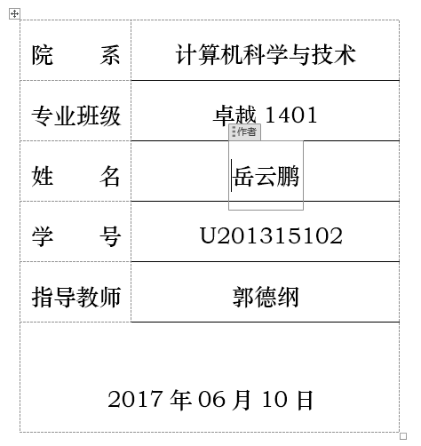

图7‑1 封面模板中的文档属性

## 原创性声明页

最终定稿的毕业设计论文需要提交正式胶印版一份，双面黑白打印，这个版本需要将所有签字完成，其他未定稿的版本均不需要签字。学位论文原创声明页需要作者本人签名两次，提交导师签字之前请学生本人将自己的签名完成，再找导师签字，否则非常不礼貌。

## 摘要

中文摘要是对论文内容的高度概括，应用精练的语言概述论文的主要研究内容、目的意义、设计过程、实验手段及取得的成果等。摘要一般分为2~3段，第一段简要介绍背景知识，尽量简洁，切中要害，不要说些任何人都知道的无信息量的语句；后面可以用一到两段介绍毕业设计工作，主要体现自己的工作，摘要不要太长，但主要工作部分应该比第一段背景知识长，不要本末倒置。

摘要中不得出现“本文共有X章，第一章…，第二章…”之类的表述。摘要严禁出现“本文”，“我”，“我们”这样的第一人称主语，尽量采用动宾结构，比如设计了….实现了…利用了….技术…..进行了….实验…..实验结果表明……，如果需要设置主语可以用文中涉及的系统或研究机制等。

摘要不要超过一页，关键词与摘要在同一页，数量3～7个。中文关键词须用汉字，尽量不使用英文单词或其缩写，例如“DBMS”不能作为中文关键词，必须用对应的中文表述：“数据库管理系统”。关键词之间用逗号分隔，最后一个关键词后不用标点。关键词应该具体，不得用过于泛化的词做关键词，如“音乐、视频”，形容词不能作关键词。

## 目录

目录不会自动更新，排版变动后必须更新目录，更新目录方式：鼠标点击目录，按F9键或者右键更新域，选择更新整个目录即可。

目录仅包含一级标题和二级标题和标题样式，目录是全论文的纲要。中文摘要、Abstract、论文正文的各级标题（不包括第三级）、致谢、参考文献、附录等都应编入目录，标注其页码对照关系，但目录本身不出现在其中。中文摘要、Abstract、目录等使用希腊数字“I、II、…”编连续页码；论文正文、致谢、参考文献、附录等使用“1，2，3，… ”编连续页码。

## 参考文献

参考文献必须25篇论文以上，尽量避免网页链接引用。英文10篇以上。

## 附录

附录部分非必须内容，如果有一些需要特别交代的内容可以在这里列出，如本人参加的项目，提交的论文等，如没有特别闪光的地方建议删除本章。

## 毕业设计任务书

### 任务书封面

毕业设计任务书封面内容均可根据本模板封面数据自动生成，无需没写，但如果题目超过两行，请自行输入题目到两行中，避免出现图7‑2中尴尬的情况，该封面中所有时间都已经固定好，不需要修改。

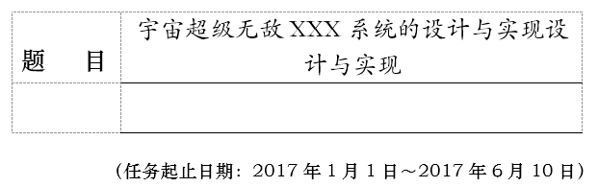

图7‑2 任务书封面标题过长

### 任务书内容

课题内容和要求请按毕业设计互选系统中的内容酌情修改完善后填充，内容尽可能丰满完善一点，尽可能的细化，不要干瘪的一句话，参考文献部分应列出最终论文中最重要的5~6篇参考文献，尽可能的将表格充满，注意列表格式应与原格式一致。如有同组设计者请填写姓名，没有填无。

### 任务书签字流程

任务书封面部分需要指导老师所在单位教学负责人签字审查，并经教学院长批准，请各班集中收集任务书封面单页后，到教务科集中签字盖章审核，为减少学生和相关负责人工作量，原则上不针对单个学生进行该项业务。

计算科学理论研究所： 石柯 并行分布式计算研究所： 陆枫

信息安全研究所： 付才 数字媒体研究所： 李丹

数据存储研究所： 谭志虎 数据工程研究所： 潘鹏

## 成绩评定页

成绩评定页需要导师和答辩组就论文和答辩情况进行综合评定，参照硕士论文答辩流程，请学生**事先草拟导师意见**，提交导师参考手写到评定页，评分并签字。**答辩时请携带答辩评审意见空白页**（含姓名，班级，打印论文时单独取出，不要装订）请**答辩评议组当场给出评审意见**并签字打分。

# 毕业设计撰写要求

## 图的格式



图8‑1 图注必须在图的正下方

正文中所有插图要求图面整洁，布局合理，线条粗细均匀，大小适中。插图必须是矢量图，不能是从他处直接拷贝位图，所有曲线、图表、线路图、流程图、程序框图、示意图必须按国家规定标准或工程要求采用visio等工具绘图后复制到word。插图在论文中采用的是正文样式，所以会自动缩进，请调整标尺取消缩进，让插图严格居中，图表中的文字大小必须小于正文字号。

### 图的题注

所有插图均应有图号和图名（office中称题注，图注），图注出现在插图的正下方，小四黑体居中，在本模板中可以直接使用样式库中的题注样式即可规范格式，图号和图名后面不加标点符号，也不得加参考文献引用。

图号按章编编号，如第2章的图为图2-1、图2-2、…，第3章的图为图3-1、图3-2、…等，第一个编号是章号，第二个编号是本章的图的序号，常见错误是出现二级编号如：图2-1-1；第二个图名是插图的名称，扼要概括图的内容，字数不宜太多。

图的题注可在引用菜单栏通过插入题注的方式插入**（最简单的方法是复制其他图的图注然后更新域即可）**，引用时采用交叉引用引用，注意题注，交叉引用是word很重要的概念，是office排版的高级技巧，撰写毕业设计论文时应研究学习一下此功能，如果插入题注没有对应的图题注，只有figure等，可以自己创建，具体流程如图 8‑2，图 8‑3所示，需要注意的是，由于office不是为中文排版设计，图编号前面会增加一个空格，建议手工删除。

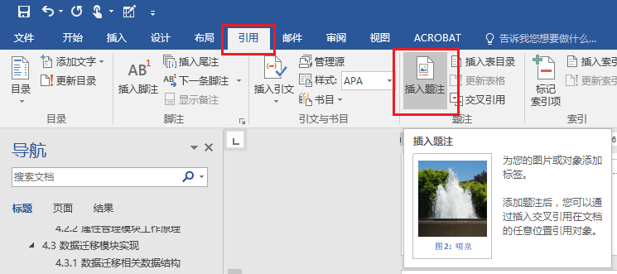

图 8‑2 插入图的题注

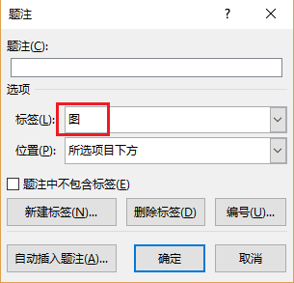

图 8‑3 插入题注对话框

### 图的引用

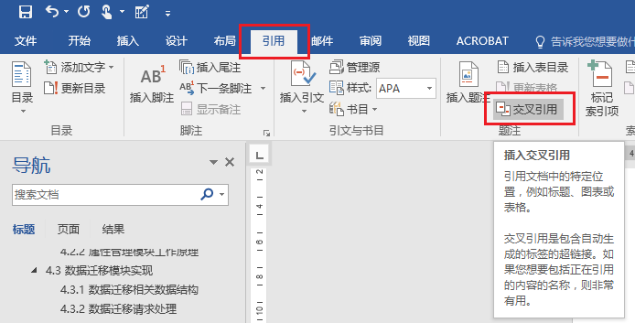

图8‑4 交叉引用

所有插图均应在正文中予以引用。引用某插图时，一般写为“…如图2-1”或“图3-2是…”。正文中的插图均须安排在文中第一次引用到该图的正文下面，一般要求先见文，后见插图，且图一般不跨页绘制。

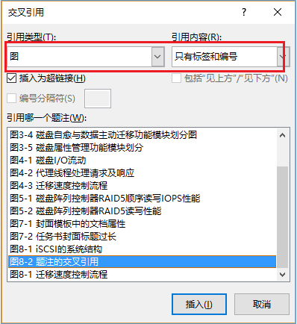

图8‑5 插入交叉引用对话框

手工输入图引用的方式非常不方便，如果图编号发生更改要全文修改编号，Office中提供交叉引用的功能进行题注的自动引用，方便编号自动更新，如图8‑4所示，点击交叉引用后得到图8‑5所示对话框，选择合适的图编号即可，注意引用内容选择只有标签和编号。

### 错误的插图格式

图8‑6所示图的排版中插入时未取消左侧的格式缩进，右侧超出了页边距，专业术语称之为“出血”现象，请一定要仔细核对插图以及图注的缩进问题，插图和图注应该严格居中，插图不得超出页边距。另外文章红色字体过大，一般也是有问题，建议所有图标中的文字字体均小于正文字体。

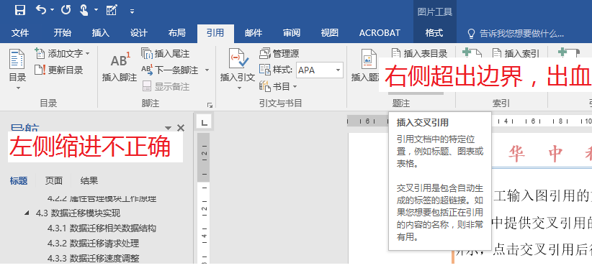

图8‑6 缩进错误，出血错误实例

不得出现下面这样大段的空行或留白现象，每章最后一节除外。

## 表的格式要求

表的格式要求基本和图一致，注意图表中的文字均需要小于正文字体大小，与图注位置相反，表的题注必须在表的正上方。

表8‑1 表头必须在表的正上方

|  | Type 0 | Type 1 | Type 5 | Type 7 |
| --- | --- | --- | --- | --- |
| RAID级别 | 0 | 10 | 5 | N/A |
| 磁盘个数 | 8 | 8 | 8 | N/A |
| 数据块大小 | 512KB | 16KB | 64KB | 1KB |
| 数据块个数 | 8K | 8K | 8K | 8K |

所有表均应有表号和表名（office中称题注，表注），表注出现在表的正上方，小四黑体居中，在本模板中可以直接使用样式库中的题注样式即可规范格式，表号和表名后面不加标点符号，也不得加参考文献引用。

表格由表号、表名、表头、表身等组成。表号按章编，如第2章的表为表2-1、表2-2、…，第3章的表为表3-1、表3-2、…等。表名是表格的名称，扼要概括表的内容，字数不宜太多。

表头包括栏头、行头，与表身一起构成表格的主体。表中的竖称为栏，横格称为行。表身的内容，一般包括：数据、文字、公式和表图等。表内的数据对应位要对齐。少数表有表注，表注写在表下面且字号应比表号、表名的字小一号。

所有表格均应在正文中予以引用，具体引用方式和图的引用方式类似，如图8‑7所示。引用某表格时，一般写为“…见表1-2”或“表3-1是…”。表格应尽量靠近正文的叙述，一般应先见文，后见表，表不跨节。表格允许转页。表格转页部分可以不写表号和表名，但要重复书写表头，具体设置如图8‑8所示。

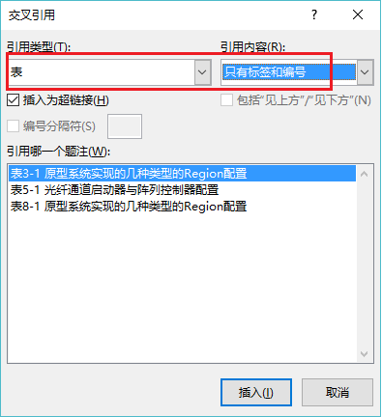

图8‑7 插入表注对话框

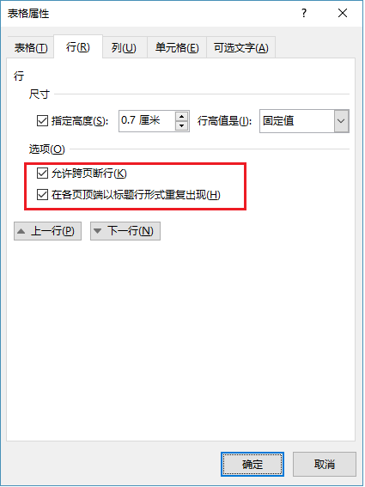

图8‑8 表格跨行设置

## 公式

常见公式排版格式如下：

(8‑1)

公式必须进行标注，公式中的变量必须用斜体，标注要居右，公式居中，要做到这一点可以在标号前面加空格进行调整。

公式一般另行居中写，公式末不加标点。若公式前有文字，如例、解、证、假定等，文字顶格写，公式仍居中写。一行写不下时，公式允许转行。公式转行需处理得当，做到既意义正确，又使版面美观匀称。

公式要有编号，公式编号按章编，如第2章的公式为(2-1)、(2-2)、…，第3章的公式为(3-1)、(3-2)、…等。公式编号写在公式右侧行末顶边线，并加圆括号。模板中公式编号已经按照图题注的方式给出，可以直接复制然后更新域自动排序。。

公式一般应在正文中予以引用，引用时以公式编号指示公式。正文中常有公式中表示量的符号说明，采用“式中”二字作为标志。一般可写成接排形式，如“式中，A指……；B指……”。

## 流程图



图8‑9 迁移速度控制流程

（标准的流程图一定要有开始和结束当然有些程序没有结束，请注意流程图的画法，Yes/No分支应该清晰的标注在菱形分支附近，而不是很远。

## 常见格式问题

|  |
| --- |
| 未定义标签 |
| 各章之间未分页 |
| 标题格式不正确 |
| 章节标题不合适 |
| 缩进不规范 |
| 行距不统一 |
|  |
|  |
| 不必要的留白和空行 |
| 图表中字体明显大于正文 |
| 图表比例失调，甚至有出血现象 |
| 表注不规范 |
| 表格排版欠美观 |

参考文献

1. [Amanda Henry](https://www.iti.com/blog/author/amanda-henry).A Brief History of Simulation Training.2018-01-18.https://www.iti.com/blog/a-brief-history-of-simulation-training-
2. PAGE R L. Brief history of flight simulation[J]. SimTecT 2000 Proceedings, 2000:11-17.
3. 肖慧琼. 六自由度平台体感算法研究[D]. 北京交通大学, 2014.
4. STEWART D. A platform with six degrees of freedom[J]. Proceedings of the institution of mechanical engineers, 1965,180(1):371-386.
5. 张金迪,高健,钟耿君,张揽宇,王晓亮,王佳印.新型三自由度宏微运动平台设计与仿真分析[J].现代制造工程,2019(08):125-129.
6. S. Lee, S. Park and H. Son, "Multi-DOFs motion platform based on spherical wheels for unmanned systems" 2016 13th International Conference on Ubiquitous Robots and Ambient Intelligence (URAI), Xi'an, 2016, pp. 35-37.
7. NAHON M A, REID L D. Simulator motion-drive algorithms-A designer's perspective[J]. Journal of Guidance, Control, and Dynamics, 1990,13(2):356-362.
8. 王辉,张保峰.飞行模拟器新型倾斜协调体感算法应用分析[J].重庆大学学报,2019,42(05):19-26.
9. ZHU Daoyang,DUAN Shaoli,FANG Da.Development of Cueing Algorithm Based on “Closed-Loop” Control for Flight Simulator Motion System[J].Wuhan University Journal of Natural Sciences,2019,24(05):376-382.
10. 洪振宇,杨勇,张亚伟,许致华,张志旭.三自由度模拟运动平台洗出算法研究[J].机械科学与技术,2018,37(03):481-486.
11. M. R. Chalak Qazani, H. Asadi and S. Nahavandi, "A Decoupled Linear Model Predictive Control-based Motion Cueing Algorithm for Simulation-based Motion Platform with Limitted Workspace" 2019 IEEE International Conference on Industrial Technology (ICIT), Melbourne, Australia, 2019, pp. 35-41.
12. Marco Grottoli, Diane Cleij, Paolo Pretto, et al. Objective evaluation of prediction strategies for optimization-based motion cueing. 2019, 95(8):707-724.
13. Motion Cueing Algorithms[EB/OL]. (2017-03-24)[2017-05-10]. <http://www.kyb.tuebingen.mpg.de/research/dep/bu/motion-perception-and-simulation/motion-cueing-algorithms.html.>
14. FISCHER M, SEHAMMER H, PALMKVIST G. Motion cueing for 3-, 6-and 8-degrees-of-freedom motion systems[J]. DSC Europe, 2010
15. https://www.extremetech.com/wp-content/uploads/2013/09/VestibularSystem.gif
16. LEIGH R J, ROBINSON D A, ZEE D S. A Hypothetical Explanation for Periodic Alternating Nystagmus: Instability in the Optokinetic-Vestibular System[J]. Annals of the New York Academy of Sciences, 1981,374(1):619-635.
17. 刘江. 飞行环境下人体运动感知初步研究[D].南京航空航天大学,2018.
18. Lone M, Cooke A. Review of Pilot Models Used in Aircraft Flight Dynamics [J]. Aerospace Science & Technology, 2014, 34(1):55-74.
19. Reid, L. D, Nahon M. A. Flight Simulator Motion-Base Drive Algorithms: Part 1-Developing and Testing the Equations (UTIAS Report No.296, CN ISSN 0082-5255).Toronto, Canada: Institute for Aerospace Studies, University of Toronto, 1985.
20. <https://cn.bing.com/images/search?view=detailV2&ccid=Hl2Z%2bDZD&id=656A8154B70045D40C7F76EB161C0300333642D2&thid=OIP.Hl2Z-DZD-AgAfDl7truyHgHaFj&mediaurl=https%3a%2f%2fderui-tech.com%2fmedia%2fuploads%2f2016%2f05%2f72.jpg&exph=540&expw=720&q=stewart+%e5%b9%b3%e5%8f%b0&simid=607997494265120243&selectedIndex=13&ajaxhist=0>
21. <http://image.eostatic.com/l/5479/201906265d132e9ebaf2d.jpg>
22. NAHON M A, REID L D. Simulator motion-drive algorithms-A designer's perspective[J]. Journal of Guidance, Control, and Dynamics, 1990,13(2):356-362.

附录：大学期间发表或提交的论文

1. A. Gember, R. Grandl, A. Anand, T. Benson, and A. Akella. Stratos: Virtual Middleboxes as First-class Entities[R]. Technical report, UW-Madison 2012.
2. Palkar S, Lan C, Han S, et al. E2: a framework for NFV applications[C]. Symposium on Operating Systems Principles. ACM, 2015:121-136.

此页以后的内容为装订材料！先仔细阅读！

撰写论文时此页以后的内容全部删掉！

装订毕业论文时应将任务书原件装订到最后



**本科生毕业设计任务书**

|  |  |
| --- | --- |
| 题 目 | 三自由度VR运动平台设计与仿真 |
|  |  |

（任务起止日期：2020年1月1日～2020年6月10日）

|  |  |
| --- | --- |
| 院 系 | 计算机科学与技术 |
| 专业班级 | 卓越1601 |
| 姓 名 | 陈新宇 |
| 学 号 | U201614921 |
| 指导教师 | 管涛老师 |

教研室（系、所）负责人 2020年1月6日 审查

院（系）负责人 2020年1月9日 批准

|  |
| --- |
| 课题内容 |
| 实现一个简单的分布式网络系统，实现文件的分布式网络化存储。，实现文件的分布式网络化存储。，实现文件的分布式网络化存储。，实现文件的分布式网络化存储。，实现文件的分布式网络化存储。，实现文件的分布式网络化存储。，实现文件的分布式网络化存储。，实现文件的分布式网络化存储。 |
| 课题任务要求 |
| 研究学习文件系统的相关原理及实现研究分布式系统概念及应用研究网络文件系统的原理、架构及实现。研究学习文件系统的相关原理及实现研究分布式系统概念及应用研究网络文件系统的原理、架构及实现。研究学习文件系统的相关原理及实现研究分布式系统概念及应用研究网络文件系统的原理、架构及实现。 |
| 主要参考文献 |
| 1. 董晓明，谢长生．基于对象的进化存储系统研究．计算机科学，2005，32(11): 223~226 2. 庞丽萍编．操作系统原理（第二版）．武汉：华中理工大学出版社，1994.9．225~270 3. （美）Nils J. Nilsson著；郑扣根等译．人工智能（Artificial Intelligence）．北京：机械工业出版社，2000.9．177~194 4. （美）Tom Mitchell著；曾华军等译．机器学习（Machine Learning）．北京：机械工业出版社，2003.1．38~56 5. 谢长生，董晓明，万继光，谭志虎，刘瑞芳．磁盘阵列控制器的设计与原型实现．小型微型计算机系统，2006, 27(1): 173~176 6. （美）Nils J. Nilsson著；郑扣根等译．人工智能（Artificial Intelligence）．北京：机械工业出版社，2000.9．177~194 |
| 同组设计者 |
| 无 |

**成 绩 评 定**

**指导教师评定意见**

装订论文时应将成绩评定页放最后，导师评语放前面！

一、对毕业设计（论文）的学术评语（应具体、确切、实事求是）

|  |
| --- |
|  |

二、对毕业设计评分

|  |  |  |  |  |  |  |  |
| --- | --- | --- | --- | --- | --- | --- | --- |
| 评分项目  (分值) | 调研论证  (10分) | 外文翻译  (5分) | 设计(论文)撰写质量  (10分) | 学习态度  (10分) | 基本理论和基本技能  (50分) | 创 新  (15分) | 合 计  (100分) |
| 得分 | **8** | **4** | **8** | **8** | **40** | **12** | **80** |

指导教师签字：**管涛老师** _______________ 年 月 日

**答辩小组评定意见**

答辩小组意见和综合评定页放最后，双面！

一、评语（根据学生答辩情况及其设计（论文）质量综合评价）

|  |
| --- |
|  |

二、评分

|  |  |  |  |  |  |
| --- | --- | --- | --- | --- | --- |
| 评分项目  (分值) | 答 辩 情 况 | | 论 文 质 量 | | 合 计  (100分) |
| 答辩情况  (15分) | 回答问题情况  (25分) | 规范要求与文字表达  (20分) | 学术水平  (40分) |
| 得分 |  |  |  |  |  |

答辩小组长签字：_________________ 年 月 日

**毕业答辩及成绩评定说明**

1. 毕业答辩
2. 答辩前，答辩小组应详细审阅每个学生的毕业设计（论文），为答辩做好准备。
3. 严肃认真组织答辩，开好答辩会。
4. 指导教师应参加所指导学生的答辩会，但评定其成绩时宜回避。
5. 答辩中要做好记录以供成绩评定时参考。
6. 成绩评定
7. 答辩前每个学生都要将自己的毕业设计（论文）在指定时间内交给指导教师，由指导教师审阅，写出评语并预评分。
8. 答辩工作结束后，答辩小组应举行专门会议进行讨论，在参考指导教师预评结果的基础上，结合学生毕业设计（论文）质量和学生答辩情况，综合评定每个学生的成绩。
9. 院（系）对专业答辩小组提出的优秀和不及格的毕业设计（论文），要组织院（系）级答辩，最终确定成绩，并向学生公布。
10. 各专业学生的最后成绩应符合正态分布规律。
11. 请用蓝、黑钢笔手写或五号宋体字编辑，签名须手写，A4纸双面打印。

**毕业设计（论文）成绩评定**

|  |
| --- |
| 班号：**卓越1601** 学生姓名：**陈新宇**  综合成绩：_______________分（折合等级______________）  答辩小组长（签名）：______________ 年 月 日 |